Dit document wordt u aangeboden door de
Kruispuntbank van de Sociale Zekerheid

Het kan vrij verspreid worden op voorwaarde dat
de bron en de URL vermeld worden

Kruispuntbank
van de
Sociale Zekerheid

Sint-Pieterssteenweg 375
B-1040 BRUSSEL

Tel: +32 2 741 83 11
Fax: +32 2 741 83 00

http://www.ksz-bcss.fgov.be

XML-dienst ManageInscriptions.Delete

Index
Index 2
Doel van het document 2
Functionaliteit 2
Overzicht 2
Integratiecriteria 3
Beschrijving van het XML-bericht 5
De aanvraag 6
Voorbeeld 7
Het antwoord 8
Voorbeeld 8
Foutcodes 8
Referenties 9
Contacten 9

Doel van het document
Dit document bespreekt de XML-dienst ManageInscriptions.Delete zoals die aangeboden wordt aan VIP en DAF.

Functionaliteit

Overzicht
De dienst ManageInscriptions.Delete laat toe om één of meerdere inschrijvingen van een persoon (INSZ) te verwijderen uit het KSZ-repertorium voor een bepaalde sector, hoedanigheidscode en periode.

Integratiecriteria

Velden:

- INSZ (verplicht): het INSZ van de te verwijderen inschrijving
- SectorCode (verplicht): de sector van de te verwijderen inschrijving
- QualityCode (verplicht): de hoedanigheidcode van de te verwijderen inschrijving
- Periode (optioneel): de periode van de te verwijderen inschrijving, deze bevat een begin- en een einddatum

Werking:

SectorCode:
Er wordt nagegaan of de SectorCode overeenkomt met de MatrixID van de SSDNRequest envelope. Als die niet overéénkomt, dan zal de dienst stoppen met een foutboodschap in het antwoord

Meerdere inschrijvingen verwijderen in 1 keer:
In geval van meerdere inschrijvingen die in 1 keer verwijderd worden, wordt er gecontroleerd of de INSZ-nummers van alle te verwijderen inschrijvingen gelijk zijn.

Periode
De effectieve operatie die zal gebeuren op het verwijzingsrepertorium is het verwijderen van de inschrijvingen die overlappen met de meegegeven criteria.
Voorbeeld 1:

VOOR
DELETE
NA

Voorbeeld 2:

VOOR
DELETE
NA

Voorbeeld 3:

VOOR
DELETE
NA

Voorbeeld 4:

VOOR
DELETE
NA

Beschrijving van het XML-bericht
Dit hoofdstuk beschrijft enkel het eigenlijke berichtgedeelte van de XML-berichten die naar de ManegeInscriptions.Delete-dienst gestuurd kunnen worden. Dit houdt in dat enkel de elementen worden besproken die zich kunnen bevinden op de plaats van het <any/>-element in de <ServiceRequest>- en <ServiceReply>-elementen. Een gedetailleerde beschrijving over de algemene structuur van de berichten en het gebruik ervan is te vinden in de algemene documentatie over de KSZ-webservice-architectuur [REF01].
ServiceId: ManageInscriptions.Delete
Version: 20061002
Gebruikte XML-namespaces:
- http://www.ksz-bcss.fgov.be/XSD/SSDN/ManageInscriptions
schema's van de eigenlijke aanvraag- en antwoordberichten
- http://www.ksz-bcss.fgov.be/XSD/SSDN/Common
schema's voor veelgebruikte algemene xml-elementen en -types

De aanvraag
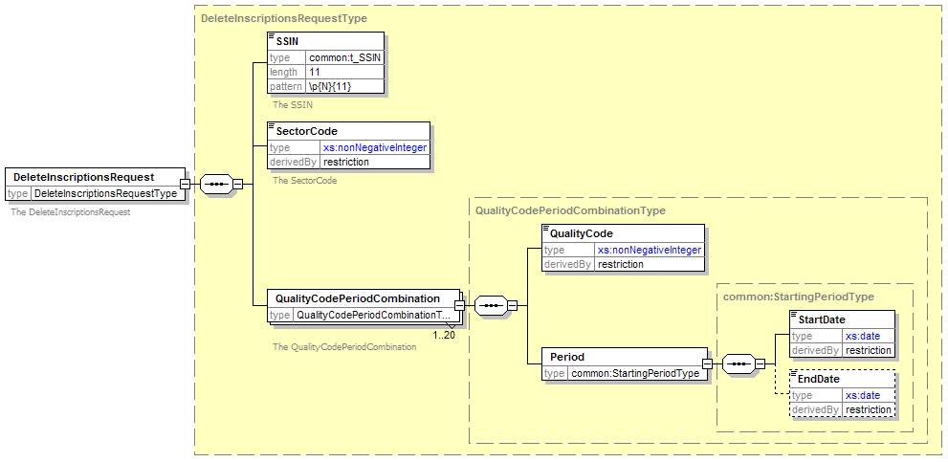

- DeleteInscriptionsRequest
Hoofdelement van de aanvraag. Dit element komt op de plaats van het <any/>-element in een <ServiceRequest>-element in het bericht.
  - DeleteInscriptionsRequest
Element voor het verwijderen van één of meerdere inschrijvingen.
    - Inscription
De te verwijderen inschrijving
      - SSIN
Het INSZ
      - SectorCode
De sector
      - QualityCodePeriodCombination
De combinaties van hoedanigheidscode en periode die verwijderd moeten worden. (maximum 20)
        - QualityCode
De hoedanigheidscode
        - Period
De periode
          - StartDate
De begindatum
          - EndDate
De einddatum

Voorbeeld
<?xml version="1.0" encoding="UTF-8"?>
<SSDNRequest
xmlns="http://www.ksz-bcss.fgov.be/XSD/SSDN/Service"
xmlns:mi="http://www.ksz-bcss.fgov.be/XSD/SSDN/ManageInscriptions"
xmlns:common="http://www.ksz-bcss.fgov.be/XSD/SSDN/Common"
>
<RequestContext>
<AuthorizedUser>
<UserID>XXXXXXXXXXX</UserID>
<Email>XXXXXX@XXXXXXXX.XX</Email>
<OrgUnit>XXXXXXXXXXX</OrgUnit>
<MatrixID>XX</MatrixID>
<MatrixSubID>X</MatrixSubID>
</AuthorizedUser>
<Message>
<Reference>EHFJKDU5S2DD53</Reference>
<TimeRequest>20060510T094712</TimeRequest>
</Message>
</RequestContext>
<ServiceRequest>
<ServiceId>ManageInscriptions.Delete</ServiceId>
<Version>20061002</Version>
<mi:DeleteInscriptionsRequest>
<mi:Inscription>
<mi:SSIN>80021937570</mi:SSIN>
<mi:SectorCode>25</mi:SectorCode>
<mi:QualityCodePeriodCombination>
<mi:QualityCode>2</mi:QualityCode>
<mi:Period>
<common:StartDate>2006-01-01</common:StartDate>
<common:EndDate>2006-02-02</common:EndDate>
</mi:Period>
</mi:QualityCodePeriodCombination>
<mi:QualityCodePeriodCombination>
<mi:QualityCode>4</mi:QualityCode>
<mi:Period>
<common:StartDate>2005-04-04</common:StartDate>
<common:EndDate>2005-05-05</common:EndDate>
</mi:Period>
</mi:QualityCodePeriodCombination>
</mi:DeleteInscriptionsRequest>
</ServiceRequest>
</SSDNRequest>

Het antwoord

Het antwoord van ManageInscriptions.Delete bevat momenteel geen extra informatie.

- DeleteInscriptionsReply
Hoofdelement van het antwoord. Dit element komt op de plaats van het <any/>-element in een <ServiceReply>-element in het bericht.

Voorbeeld
<?xml version="1.0" encoding="UTF-8" standalone="yes"?>
<SSDNReply
xmlns="http://www.ksz-bcss.fgov.be/XSD/SSDN/Service"
xmlns:common="http://www.ksz-bcss.fgov.be/XSD/SSDN/Common"
xmlns:mi="http://www.ksz-bcss.fgov.be/XSD/SSDN/ManageInscriptions"
xmlns:person="http://www.ksz-bcss.fgov.be/XSD/SSDN/Person"
>
<ReplyContext>
<common:ResultSummary ok="YES" >
<common:ReturnCode>0</ns1:ReturnCode>
</common:ResultSummary>
<AuthorizedUser>
<UserID>XXXXXXXXXXX</UserID>
<Email>XXXXXX@XXXXXXXX.XX</Email>
<OrgUnit>XXXXXXXXXXX</OrgUnit>
<MatrixID>XX</MatrixID>
<MatrixSubID>X</MatrixSubID>
</AuthorizedUser>
<Message>
<Reference>EHFJKDU5S2DD53</Reference>
<Ticket>6qnjT1mNxKCBSSh</Ticket>
<TimeRequest>20060530T111038</TimeRequest>
<TimeReceive>20060609T102727</TimeReceive>
<TimeResponse>20060609T102817</TimeResponse>
</Message>
</ReplyContext>
<ServiceReply>
<common:ResultSummary ok="YES">
<common:ReturnCode>0</common:ReturnCode>
</common:ResultSummary>
<ServiceId>ManageInscriptions.Delete</ServiceId>
<Version>20061002</Version>
<mi:DeleteInscriptionReply/>
</ServiceReply>
</SSDNReply>

Foutcodes

22547001 Het INSZ-nummer is vervangen door een ander INSZ-nummer.
30009001 Er zijn fouten opgetreden bij het ophalen van gegevens voor sommige
zoekresultaten. Deze resultaten worden niet weergegeven.
33009001 Sommige gegevens van het Rijksregister konden niet geïnterpreteerd
worden. Het resultaat kan onvolledig zijn.
33009002 Sommige gegevens van het KSZ-register konden niet geïnterpreteerd
worden. Het resultaat kan onvolledig zijn.
35000002 U heeft geen toelating om deze dienst uit te voeren.
31000007 De verplichte parameter is niet gespecificeerd of is leeg.
31000016 De datums stellen geen geldige periode voor omdat de einddatum vóór de
begindatum ligt.
31000017 De parameter mag niet ingevuld zijn.

Referenties

[REF01] :
01_KSZ-BCSS Webservices Rode Draad Document_NL.doc
02_KSZ-BCSS Webservices Documentation Map_NL.doc
03_KSZ-BCSS Webservices Modes de connexion Extranet_NL.doc
04_KSZ-BCSS Webservices Omgevingen_NL.doc
05_KSZ-BCSS Webservices Machtigingen_NL.doc
06_KSZ-BCSS Webservices Tester la connexion_NL.doc
07_KSZ-BCSS Webservices HTTPS-SOAP-WSDL_NL.doc
08_KSZ-BCSS Webservices SSDN request-reply envelope definition_NL.doc
09_KSZ-BCSS Webservices SSDN common status messages_NL.doc

Contacten
Voor bijkomende functionele informatie vanwege de KSZ kan u een e-mail sturen naar:
development@ksz-bcss.fgov.be

